|  |  |
| --- | --- |
| D:\sync\Clientes\Tihh Gonçalves\001 - Institucional\001 - Nova Logomarca\tihhgoncalves-logo.png | **Manual PV2** |

INSTALAÇÃO

Para instalar o *template* na sua hospedagem é simples. Para isso, basta subir o html-pv2.zip até sua hospedagem e depois extraí-lo.

MAnutenção

Toda a manutenção do site está controlada em um único arquivo, chamado vars.php. Ao abri-lo, você verá o seguinte:

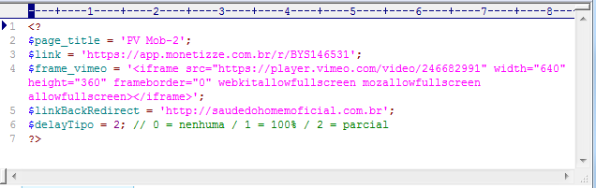

Observando esse arquivo, notamos que ele tem algumas variáveis que é onde a página é controlada. Bastante você modificar cada uma delas conforme deseja. Abaixo segue uma explicação de cada uma das variáveis:

$page_title – Controla o título da página, que aparece no navegador.

$link – Contém a URL do Checkout de Pagamento.

$frame_vimeo – Contém o script do embed do vídeo do Vimeo/Youtube.

$linkBackRedirect - Contém a URL do BacKredirect.

$delayTipo – Controla qual o tipo de delay que a página tem, onde 0 (zero) é sem nenhum delay, 1 é delay em 100% da página e 2 é delay parcia, somente nos botões e no timer da página.